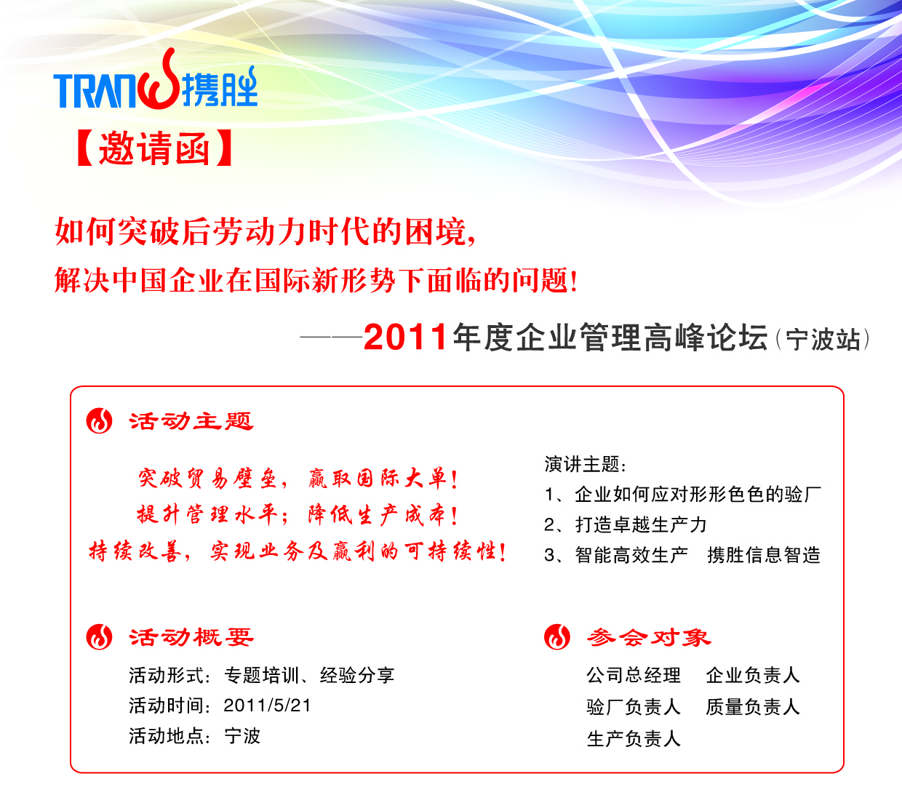尊敬的 先生/女士
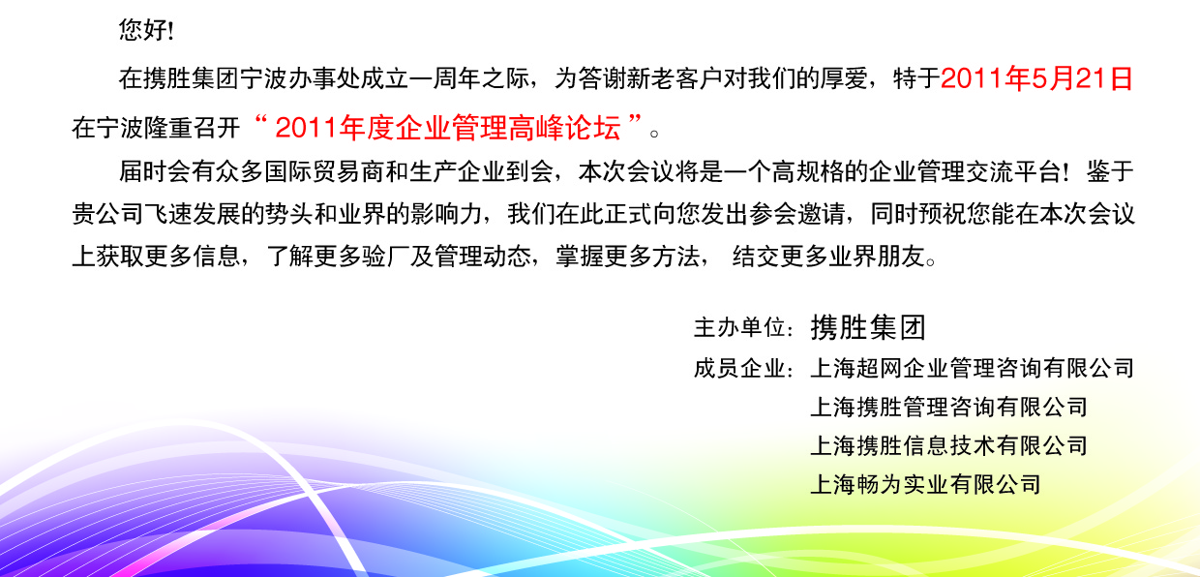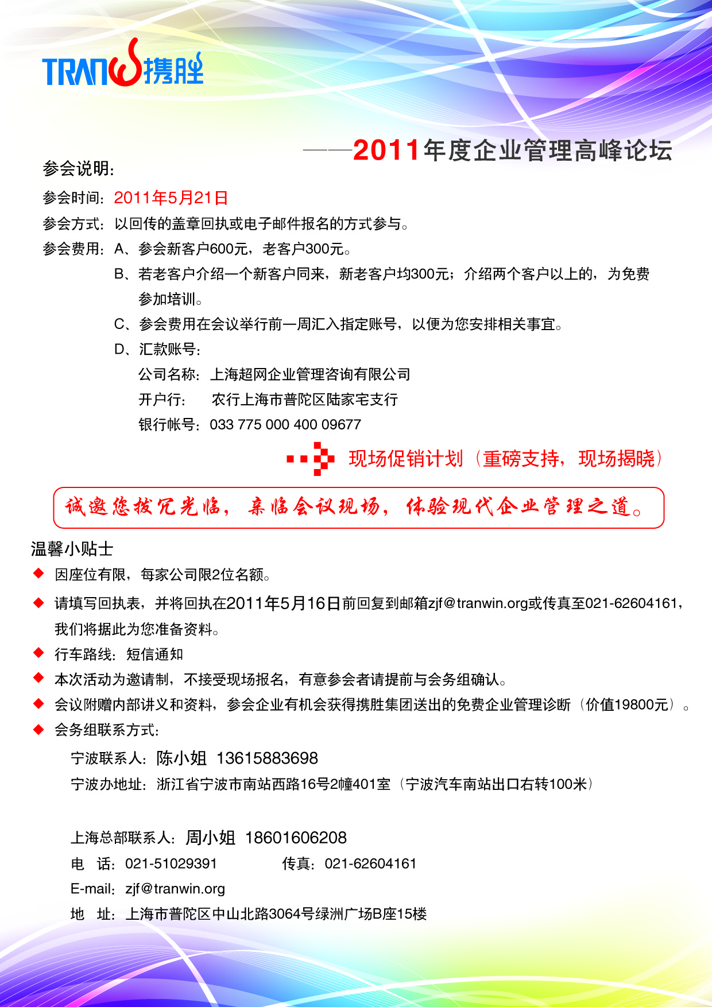

----------------------------------参 会 回 执-------------------------------
公司名称： |  |  | 参会人数：
主营业务：
姓 名： |  | 职 位：
电 话： |  | 手机号码：
姓 名： |  | 职 位：
电 话： |  | 手机号码：
推荐新客户： |  |  | 参会人数：
主营业务：
姓 名： |  | 职 位：
电 话： |  | 手机号码：
姓 名： |  | 职 位：
电 话： |  | 手机号码：
推荐新客户： |  |  | 参会人数：
主营业务：
姓 名： |  | 职 位：
电 话： |  | 手机号码：
姓 名： |  | 职 位：
电 话： |  | 手机号码：
推荐新客户： |  |  | 参会人数：
主营业务：
姓 名： |  | 职 位：
电 话： |  | 手机号码：
姓 名： |  | 职 位：
电 话： |  | 手机号码：
--------------------------------------------------------------------------------------------参会联系
宁波联系人： 陈小姐 13615883698
上海总部联系人：周小姐 18601606208
电 话：021-51029391 传真： 021-62604161 E-mail： zjf@tranwin.org

